[山西大学-广西师大联合团队中药研究陷图像重复争议！来自教育部重点实验室](https://mp.weixin.qq.com/s?__biz=MzkxMDYyNzI5NQ==&mid=2247500864&idx=2&sn=28af4e9d01b54fe24df86a51fa00bec8)

五棵松[学者探讨](javascript:void(0);)2025-04-18 08:36:50北京

2025年，主要分别来自山西大学现代中医药研究中心化学生物学与分子工程教育部重点实验室，广西师范大学药用资源化学与分子工程重点实验室的 Yinjie Zhang （第一&通讯作者，音译张荫杰） , Yue Jin , Ni Zhao , Ting Wang , Xuanlin Wang , Zhenyu Li , Yan Yan （通讯作者，音译闫艳）在Journal of Ethnopharmacology 期刊发表了一篇论文，题目为：Mechanistic insights into Suanzaoren Decoction's improvement of cardiac contractile function in anxiety-induced cardiac insufficiency 。

本研究得到了以下几个资金来源的支持：山西省自然科学基金（202103021223020）、药用资源化学与分子工程重点实验室开放项目（CMEMR2023-B15）、2023 年中医药科研项目（2023ZYYB061）。

**2025年2月，Parashorea tomentella 在 Pubpeer 论坛发表评论：**

图 2A（a）（CN，对照）和 2A（e）（SH，高剂量酸枣仁汤）看起来太相似了。

图 2. SD 治疗减轻焦虑小鼠的心脏损伤。（A）超声心动图参数。（a）CN，对照；（b）MD，模型；（c）地西泮；（d）SL，低剂量酸枣仁汤；（e）SH，高剂量酸枣仁汤。

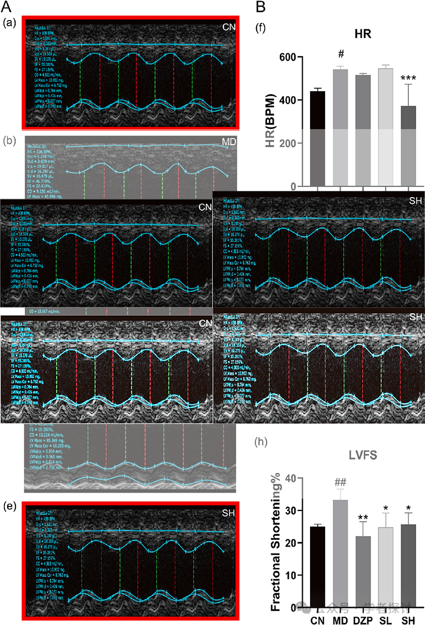

**消息来源：**

https://pubpeer.com/publications/2E6D75CAF10F1039E78D536AEA2781#

**郑重声明：**

我们的全网查重系统收录了 Pubmed 和 Pubpeer 中的 7000 万 +已发表图库，让您的待查图片可以和已发表论文的图片进行对比，防止图片误用，为您的论文发表保驾护航！基于AI人工智能大数据算法，提供论文图片的核查服务，方便学术期刊、高校、研院所等科研管理部门及时发现并纠正结果图片不当使用。

**如果您有任何建议或需要图片查重帮助，请随时通过客服QQ号3639926437与我们联系。**

[#山西大学](https://mp.weixin.qq.com/mp/appmsgalbum?__biz=MzkxMDYyNzI5NQ==&action=getalbum&album_id=3681720927755927559#wechat_redirect)[#广西师范大学](https://mp.weixin.qq.com/mp/appmsgalbum?__biz=MzkxMDYyNzI5NQ==&action=getalbum&album_id=3599637385585065993#wechat_redirect)